

低压裸露导线绝缘安全保护套定制化加工承揽服务
技术规范书

广西送变电建设有限责任公司
2026年1月
目录
一、总则 1
1.1 一般要求 1
1.2 标准和规范 2
1.3 技术文件的组成 3
1.4 加工能力要求 3
1.5 采购范围 3
二、技术要求 4
2.1 低压裸露导线绝缘安全保护套外观要求 4
2.2低压裸露导线绝缘安全保护套整体要求 6
2.2.1 低压裸露导线绝缘安全保护套功能要求 6
2.2.2 低压裸露导线绝缘安全保护套使用条件要求 7
2.2.3 低压裸露导线绝缘安全保护套技术参数和性能要求 7
2.2.4 产品配置表 7
三、包装和运输 8
四、技术服务 8
五、质量保证和试验 9
六、货物验收 10
七、售后服务 11
八、其他相关要求 12
附件 13
1、差异表 13
2、投标方需要说明的其它问题 13

一、总则

1.1 一般要求
1.1.1 本技术条款主要描述广西送变电建设有限责任公司“低压裸露导线绝缘安全保护套”OEM外委框架加工服务项目内容有关事项。投标方必须认真阅读本技术条款内容，以免造成投标失败。
1.1.2 本技术规范书提出的是最低限度的技术要求, 并未对一切技术细节作出规定，也未充分引述有关标准和规范的条文。投标方应提供符合本招标技术文件和工业标准的优质产品、服务，认真阅读，逐条准确回答和陈述，必须清楚地说明是否满足本技术规范书的每一项具体要求。如果不满足要求，除在逐条应答时予以说明外，还需以“差异表”的形式另外列出。
1.1.3 本规范书指标要求中，凡标有下划线或加“★”的地方均被视为重要的技术指标要求或性能要求。投标方要特别加以注意，需详细描述，完全满足这些要求。
1.1.4 投标方应提供满足本技术规范书要求的建议书、实施方案及报价，建议书、实施方案必须满足本技术规范的主要要求，否则将被认作没有回答。投标方认为需特殊说明的部分，应附详细的技术资料，否则因评标理解不同而产生的后果由投标方负责。
1.1.5 如果投标方认为本技术条款所描述技术要求等存在不合理性或不明白的，可在响应原要求后陈述相关建议。
1.1.6 投标方也可提出满足本技术规范书要求，且技术先进、成熟、价格合理的其他建议，供招标方选择。
1.1.7 投标方应提供满足本技术规范书要求的完整的服务、工作产品，满足国家及用户提出的有关质量标准要求。所有工作产品必须具有在中国境内的合法使用权。
1.1.8 本技术规范书所使用的标准如与投标方所执行的标准不一致，按较高标准执行。
1.1.9 如果因为无法提供的原因而提供其他产品、服务，投标方应明确说明并提出质量保证承诺。
1.1.10 投标方应保证为今后招标方开发的或招标方委托第三方开发的其他工作产品提供可靠的性能和兼容性。
1.1.11 投标方应对本次投标所有文件保密，不得向其他单位公布或泄漏招标项目的有关信息。
1.1.12 招标方保留技术规范书修改的权利，可以提出变更的意见和建议，最终签订的技术协议与合同具有同等效力。
1.1.13 在不超出本技术规范书要求的情况下，投标方应对招标方提出的所有细化要求予以满足。
1.1.14 有文件、图纸、通信的均使用中文。所有计算、说明、图纸文件、手册等使用国际单位制。

1.2 标准和规范
本规范书中涉及的所有规范、标准或材料规格均应为最新版本，即以招标方发出本定单之日作为采用最新版本的截止日期。若发现本规范书与所列标准之间有不一致之处，投标方应向招标方指明，并由招标方确定采用哪一个规范。
投标方如果采用自己的标准或规范，必须向招标方提供中文复印件并经招标方同意后方可采用，但不能低于国家标准GB、行业标准JB有关规定。
下列标准所包括的条文，通过在本规定中引用而构成本规定的条文。本标准出版时所示版本均为有效。所有标准都会被修订，使用本标准的各方应探讨使用下列标准最新版本的可能性。
GB 26859-2011 《电力安全工作规程 线路部分》
GB/T 5013.4—2008 《额定电压450/750V及以下橡皮绝缘电缆 第4部分：软线和软电缆》
DL/T 976-2017 《带电作业工具、装置和设备预防性试验规程》
DL/T 2863—2024 《0.4kV配网不停电作业工器具技术条件》
GB 26860-2011 《电力安全工作规程 变电部分》
GB/T 13869-2017 《用电安全导则》
GB/T 12168-2006 《带电作业用遮蔽罩》
GB/T 528-2009 《硫化橡胶或热塑性橡胶 拉伸应力应变性能的测定》
GB/T 1408.1-2016 《绝缘材料 电气强度试验方法 第1部分：工频下试验》
GB/T 1692-2008 《硫化橡胶 绝缘电阻率的测定》

1.3 技术文件的组成
1.3.1投标设备的详细供货清单
1.3.2技术应答书，应逐条“点对点”回应本标书的技术规范；
1.3.3差异表(格式见附表)。

1.4 加工能力要求
投标人应具备“低压裸露导线绝缘安全保护套”生产供货的能力，具备配套的生产设备、检测工器具、工装设计软件以及合适的生产场所，并提供相应设备设施佐证材料。

1.5 采购范围
1.5.1 投标方应按本标书的要求提供全新的、合格的“低压裸露导线绝缘安全保护套”。投标方所提供的组件或附件如需向第三方外购时，投标方应对质量向招标方负责，并提供相应产品的鉴定证书、出厂和验收证明等。
1.5.2 供货范围一览表
投标方提供的“低压裸露导线绝缘安全保护套”的具体规格见表1.1：供货范围及设备需求一览表。包括设备及设备所有硬件、设备配件、备品备件等。
表1.1 供货范围及设备需求一览表
序号 | 设备名称分类 | 项目要求规格型号 | 单位 | 项目要求数量
1 | 低压裸露导线绝缘安全保护套 | / | 件（35套/件） | 具体数量，以实际订单为准。本项目的预算价格（金额）或数量不作为实际采购金额或数量的承诺，具体需求数量与采购金额根据产品在商城终端客户具体需求确定，按订单据实结算。
★备注：1）产品单价已涵盖定制化加工费、材料费、配套软件费、配品配件费、包装运输费、安装调试、技术支持费、质保期内服务费及增值税（税率13%）等完成本项目所需的全部相关费用，合同履行期间无任何额外增补费用；2）相关配套部件详见2.2.4 产品配置表。

二、技术要求

2.1 低压裸露导线绝缘安全保护套外观要求
2.1.1低压裸露导线绝缘安全保护套主体采用的非金属构件应采用耐腐蚀、耐老化材料。
★2.1.2低压裸露导线绝缘安全保护套采用带有独立间隔的帆布袋包装，每一个间隔的大小与产品外形相互匹配，间隔带有弹性，在保护套放入后能弹性固定牢靠。帆布袋正面带有柔性放掉落翻盖，在翻盖内嵌入式缝纫两枚汝磁铁。帆布袋收纳时可以沿着短边卷起，通过侧边缝纫的粘扣带系紧，确保装卸、堆存和运输安全。
★2.1.3整套低压裸露导线绝缘安全保护套分有红、绿、黄、蓝四色。其中红色、绿色、黄色分别有三枚，在保护套表面清洗刻蚀有清晰可见的数字1、2、3；蓝色表面无标注。
★2.1.4产品的外包装及产品铭牌按招标方要求制作，所有标识的信息统一使用招标方信息，具体制作方案应征得招标同意后方可制作。永久标识及临时标识（包括公司名称、商标及logo图形文案、铭牌、文字及符号）应简明清晰；标注信息包括但不限于以下信息：
（1）厂名；
（2）产品的名称、型号；
（3）出厂日期；
（4）出厂编号；
（5）其他要求的信息由双方协商确定。
低压裸露导线绝缘安全保护套颜色及字体定义
红色色号：RAL3001
绿色色号：RAL150 30 30
黄色色号：RAL270-3
蓝色色号：RAL600-4
低压裸露导线绝缘安全保护套表面刻印的字体统一采用黑体，字号采用初号，于安全保护套外圆周布置两处，标识采用浮刻工艺，高度不少于0.8mm；
标识及铭牌制作具体详见合同附件《关于产品铭牌、使用说明书及产品信息等配套标识的须知》。
★2.1.5低压裸露导线绝缘安全保护套外观结构应与以下模型图一致。
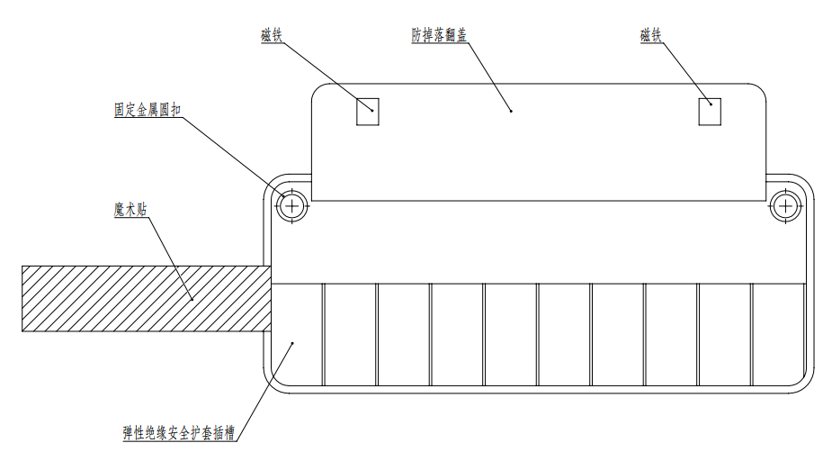
图1 低压裸露导线绝缘安全保护套帆布袋外观
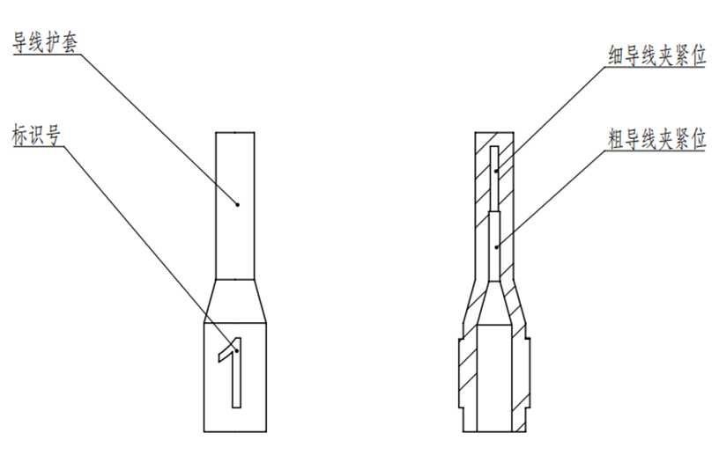
图2 低压裸露导线绝缘安全保护套剖视图

2.2低压裸露导线绝缘安全保护套整体要求

2.2.1 低压裸露导线绝缘安全保护套功能要求
（1）★.标识区分防止混淆功能
护套整体设计为红、黄、绿、蓝四种颜色，并配有不同数字标识，可清晰区分电压、电流及相位，从根本上避免在复杂作业中导线相互混淆的风险。有效避免导线复接时接错线的情况。
（2）★阶梯兼容多种线径功能
护套内部采用阶梯式收紧结构，自上而下口径渐大。适应不同粗细的导线，细线在上部夹紧，粗线在下部夹紧，实现单一规格兼容多种常见线径。投标方需详细描述功能原理。
（3）★ 快速可靠绝缘防护功能
护套采用绝缘软材料制成，利用其自身弹性变形紧密包裹导线裸露线芯，能快速提供可靠的临时绝缘，有效防止作业中发生短路或人员触电或导线短路接地。
（3）★便捷收纳功能
产品配有专用收纳袋，袋口采用松紧带封边便于取放，并内置磁铁可吸附于电表箱等金属表面，可有效提升现场作业时工具的存取效率和整理便利性。
（4）★产品相关专利
产品应具备自主知识产权，需提供产品相关专利专利文件。

2.2.2 低压裸露导线绝缘安全保护套使用条件要求
（1）环境温度：-25℃～65℃；
（2）最大日温差：15K；
（3）环境温度最大变化率：1℃/min；
（2）环境相对湿度：5％～90％

2.2.3 低压裸露导线绝缘安全保护套技术参数和性能要求
低压裸露导线绝缘安全保护套技术参数表
序号 | 名称 | 标准参数值 | 投标人保证值
★安全保护套
1 | 单个护套尺寸 | 直径≤14mm；高度≤55mm
2 | 适配导线线径 | 2.5mm²；4mm²
3 | 主体材质 | TPU/软硅胶
4 | 加工工艺 | 注塑成型
5 | 主体柔软度 | 70度
6 | 颜色及标号 | 红1、红2、红3
6 | 颜色及标号 | 黄1、黄2、黄3
6 | 颜色及标号 | 绿1、绿2、绿3
6 | 颜色及标号 | 蓝
7 | 夹持深度 | 2.5mm²不少于40mm；
7 | 夹持深度 | 4mm²不少于35mm；
★帆布收纳包
1 | 收纳袋尺寸 | 展平：长≤220mm；宽≤100mm；高≤25mm；
1 | 收纳袋尺寸 | 卷起：直径：≤80mm；高≤100mm
2 | 收纳袋容量 | 收纳10枚
3 | 保护套摆放布局 | 独立间隔，一字排列
4 | 收纳袋间隔 | 弹性间隔带
5 | 磁吸配件 | 30x10x5（mm）方型汝磁铁2块
6 | 粘扣带长度 | ≥8cm

2.2.4 产品配置表
序号 | 主要组件名称 | 单位 | 数量 | 备注
1 | 低压裸露导线绝缘安全保护套 | 件 | 1 | 件（35套/件）
2 | 产品说明书 | 个 | 1
3 | 产品合格证 | 个 | 1
注：配置清单至少包含以上内容。

三、包装和运输
投标方必须按以下要求对设备进行包装运输，凡招标方的要求与下述不同时，按招标方的要求进行。
3.1 投标方所供的货物和附件，在货运途中需用加厚纸箱包封运输，箱内需
加塞泡沫防震层，采取有效的防雨、防潮、防震措施，以适应远途运输的要求。
3.2 投标方对每一件非自身生产而外购的配套设备均严格执行原设备制造
商推荐的运输建议，以确保设备在运输时完好如初。
3.3 投标方将包装所有供货货物，以使货物免遭污染，机械损伤和性能下降。
3.4 所有货物分别包装、装箱、或采取其他防护措施，以避免设备在运输过
程中散失、损坏或被盗。
3.5 包装箱内装有技术文件，在包装箱外有标明技术文件放置处。技术文件
有：产品合格证、使用说明书、装箱单及招标方指定的技术资料等。外包装箱上有：制造厂名称和地址、产品名称和型号、装箱数量、装箱日期等。
3.6 从投标方到用户方指定的目的地的运输由投标方负责。
3.7 在设备到达目的地后，由招标方组织用户方和投标方参加开箱检查接收。
如果发现任一设备有偏差、损坏、损失、遗漏或数量、质量、技术规范因投标方的责任与供货需求不符，招标方有权不予接收，并按招标方要求补齐或者更换。
3.8 投标方应按照招标方要求进行产品包装，使用招标方指定的包装模版。
3.9 投标方应按照招标方要求提供产品原材料、配件可追溯的明细表。
3.10交货时间及地点以合同的《委托生产加工订单》约定为准。若最终采购方需变更收货时间及地点，中标方应按照最终招标方的要求无条件配合送货。
3.11招标方须提前将货物运输方式向招标方报备，并完整提供对应运输相关资料，全程配合招标方整理、完善全套发货资料。

四、技术服务
4.1 技术培训
4.1.1 投标方应对用户提供技术培训和操作指导，投标方负责培训全部费用；
4.1.2 投标方提供培训应分为线上培训和现场培训两种；
4.1.3 投标方提供培训教师、培训安排、培训教材及培训设备；
4.1.4 投标方应设计专门的培训课程，重点包括变电站全景感知系统及装置的整体使用方法，常见故障排查处理等。培训内容包括以上但不限于此。
4.2 现场技术服务
4.2.1投标方合格的工程师负责设备的安装接线、调试和测试，在试验和调试期间所有损坏的供货范围内设备，投标方应免费给予更换。
4.2.2 投标方派出的工程师，还应负责对买方的安装及维护人员进行现场培训，培训内容包括但不限于如何启动、操作及维护设备。
4.3远程技术支持
4.3.1中标方免费提供远程技术服务，远程技术服务项目期限不受限于保修期，远程技术服务在设备报废前有效。
4.3.2 中标方通过网络直播等方式每年组织1-2次设备使用及日常维护培训课程。

五、质量保证和试验
5.1 投标方应确保其低压裸露导线绝缘安全保护套的完整性和可用性，保证保护套能够投入正常使用。若出现由于投标方提供的货物应用不满足要求或所提供的技术支持和服务不全面而导致功能无法实现或不能完全实现，由投标方承担全部责任。
5.2 随货物需附带质量保证书和保修卡，自安全保护套正式投运之日起不短于正常运行一年半（18个月）为质保期，（投标方承诺的质保期若长于上述时间，则按承诺时间执行），如需收取服务费用，请在投标书中说明服务种类和收费标准。
★5.3 投标方所供的设备应有第三方检测机构出具的CNAS或CMA质量检验报告证明材料。
5.4 投标方所供的设备应符合国家及行业、招标方等要求。
★5.5 中标方应于签订合同后30个自然日内，按本技术规范书要求免费提供与招标规格型号一致的首样产品及相关附件、软件系统（若有）等配套材料，并将首样、生产图纸、使用说明书及其他相关审查材料完整送至招标方指定地点。并同步提供具备CNAS或CMA资质的第三方检测机构出具的质量检验报告，报告的产品名称和型号应与本标的一致，且各项性能指标均需符合本技术规范书的相关要求。经双方代表，按本技术规范书标准进行首样检测确认，若检测不合格，中标方需5个自然日内重新提交首样及补充材料，双方再按同一标准进行二次检测确认。首次或二次检测合格的，双方继续履行合同，样机将作为产品宣传推广样品留在招标方，合同约定期限满后样机退回中标方（合同履行期间，中标方可另行制作与本标的一致的模型代替样机，原提供的样机可提前退回中标方）；二次检测仍不合格，或中标方未按规定时限送样、提交材料，或不配合检测确认的，招标方有权解除本标的相关合同，中标方应当按照本标的签订的合同约定承担解除合同的违约责任。审查项目及要求须包括但不限于如下内容：
序号 | 检测项目 | 技术要求
1 | 低压裸露导线绝缘安全保护套外观 | 按照招标技术规范书外观要求，实物应与图纸相符。
2 | 颜色及标号 | 红1、红2、红3
2 | 颜色及标号 | 黄1、黄2、黄3
2 | 颜色及标号 | 绿1、绿2、绿3
2 | 颜色及标号 | 蓝
3 | 低压裸露导线绝缘安全保护套交流耐压测试 | 施加交流电压5kV持续1min后无电晕、无闪络、无击穿、无过热
4 | 低压裸露导线绝缘安全保护套夹持深度 | 2.5mm²不少于40mm，4mm²不少于35mm；
5 | 单个护套尺寸 | 直径≤14mm；高度≤55mm
6 | 硬度测试 | 使用硬度测试计测量硬度在70±3度以内
7 | 收纳袋尺寸 | 展平：长≤220mm；宽≤100mm；高≤25mm；
7 | 收纳袋尺寸 | 卷起：直径：≤80mm；高≤100mm
8 | 收纳袋间隔 | 弹性间隔带
5.6中标方开展产品生产、全过程管控及质量检验工作，均须严格按照本技术规范书，《生产技术交底书》、南方电网公司相关要求以及现场安装服务验收标准要求，不得擅自更改工艺、参数及质量要求。
5.7招标方有权对订单产品的生产全过程进行监督核查，监督方式包括但不限于视频跟踪监督、现场跟踪、品控资料调取、发货影像取证等，中标方应无条件配合。

六、货物验收
6.1 中标方应在合同规定时间内，将招标范围内所界定的工作完成，并将完整的成套货物及附件和技术文件通过双方认可的验收后，交付给采购的公司，其中包括：
6.1.1 满足本文件的项目目标和相应的技术要求、业务要求的完整的可最终良好运行的低压裸露导线绝缘安全保护套和附件；
6.1.2 应包括但不限于满足确保安全保护套正常使用所需的操作及维护有关的全套技术文件。
6.2 验收时若发现设备或附件存在由中标方造成的缺陷或不符合本技术条件要求时，中标方应无条件更换。
6.3 提供售后服务保证相关证书，包括产品合格证书、产品三包凭证和保修卡。
6.4 提供产品出厂检测报告。
6.5 提供中文操作手册和维护手册。
6.6必须满足对应批次下达合同的《委托生产加工订单》要求、符合本《技术规范书》和《生产技术交底书》、南方电网公司相关要求以及现场安装服务验收标准要求。

七、售后服务
★7.1 在质保期内，所有工作产品均须由投标方提供免费维护、保修服务，质保期自项目投产验收签字之日起算。
★7.2 若投标方承诺的质保期长于本技术规范书要求，投标方应提出延长保修期内的维护、保修内容和范围（产品、技术、部件）。
7.3 服务响应时间：中标方对售后服务的需求必须在24小时答复，在48小时内提供技术服务，对有疑问的检测结果应能够免费提供检测分析报告。
7.4 如果故障在检修8小时后仍无法排除，投标方应在2天内提供解决方案，经招标方批准后负责实施，直至故障修复。
★7.5 所有售后服务方式均为投标方上门，即由投标方或原厂商派员到用户使用现场。由此产生的一切费用均由投标方承担
7.6 对于不能明确是否是投标方工作产品出现故障时，投标方应尽力配合招标方和其他供应商进行检查，在必要时，能在上述响应时间内到达现场协助排除问题。
7.7 投标方必须在招标方当地配备有专业维护人员，能按要求及时响应。
7.8 投标方需要提出保修期后每年的维修、维护内容及费用和服务方式、范围（产品、技术、部件），供招标方选择。

八、其他相关要求
8.1 技术配合
合同签订后，中标方应指定负责本项目的项目联系人，负责中标方在项目全过程的各项工作。
8.2 培训
8.2.1中标方应负责对招标方技术人员进行低压裸露导线绝缘安全保护套的技术培训，使他们掌握或熟悉原理、使用方式、方法等。
8.2.2培训内容包括中标方提供的产品功能、性能及操作步骤等。
8.2.3中标方应提出培训的建议日期、地点、培训时间表和课程表，经招标方同意后，开展培训工作。
8.2.4培训时间和参加人数
培训对象：招标方指定人员；
培训方式：授课培训、现场培训；
培训地点：招标方指定地点或者项目所在地市；
培训时间：培训时间根据招标方的时间而定；
培训时长：对招标方的技术人员开展不少于1次的研发、测试、使用及维护理论等技术培训，每次培训对象不少于5人，每次时间不少于0.5天；并提供相应的培训资料。实操授课以招标方实际需求而定。
★8.3 知识产权约定
在项目服务期结束完成以后，中标方应向招标方提供该项目所有技术成果、项目建设文档、使用及运维说明等。项目实施过程中形成的专利、软件著作权及论文招标方独有。
中标方应保证其提供的产品、工具、模型、方法、文档、知识资产及服务没有任何权利瑕疵，没有侵犯任何第三方权利。招标方在使用该产品或服务的任何一部分时，免受第三方提出的任何侵犯其知识产权的权利主张。如果任何人对招标方使用该产品及服务主张权利，由中标方负责处理一切纠纷及相关事宜，由此给招标人造成的损失，由中标人承担。
8.4招标方有权根据项目需要，要求中标方自行备齐集成所需原材料、零部件、辅材等物料，运送至招标方指定加工场地，按照招标方提供的技术标准及现场作业要求实地完成产品加工、组装集成工作，最终交付经招标方检验合格的成品。
8.5产品安装、调试工作，中标方须严格遵照招标方的要求与标准对外实施，项目对外对接、对外沟通事宜由招标方统筹协调，中标方负责落实。
8.6中标方需与招标方紧密合作，共同策划并执行市场推广活动。
8.7若最终买方自身原因申请退货，且所退产品未安装、未使用、包装配件完整、不影响二次销售的，招标方有权解除对应订单，中标方需予以配合，退货产生的所有相关费用由双方协商解决。
8.8对于因国家、行业或企业有关标准发生调整，原有规格型号已不能满足安全、生产要求且供应商无法供应对应品类新式型号的，经协商可提前终止合同。
8.9合同签订后30天内，中标方免费给招标方提供一个产品推广的视频（视频内容应包含：产品主要功能、参数、创新点、应用场合、给客户解决问题等信息）。

附件

1、差异表
序号 | 招标文件 |  | 投标文件
序号 | 条目 | 简要内容 | 条目 | 简要内容

2、投标方需要说明的其它问题

